«Птички – невелички» (аппликация)
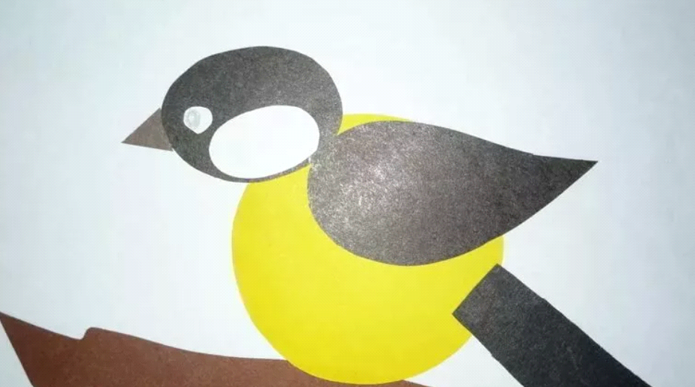
Материал: шаблоны из цветной бумаги: круги дм. 5 см и 3 см, прямоугольник – хвостик, клювик, клей, кисточка, салфетка.

Включается запись «Чирикает воробушек»
- Кто это так красиво поёт?
Нашему воробью очень скучно одному. Давай сделаем для него друзей.
Перед вами лежат круги.
- Берем большой круг – кладем его перед собой - туловище.
- Потом берём маленький круг, кисточку, ее аккуратно макаем в клей и намазываем маленький круг.
- Кисточку после работы кладём на подставочку, а маленький круг приклеиваем на большой аккуратно посерединке.
- Промакиваем салфеткой и разглаживаем (убираем лишний клей).
- Теперь приклеиваем клювик и хвост. Стараемся намазывать клей аккуратно и приклеиваем. Не забудьте глазки приклеить – самые маленькие кружочки.
Птичка готова.

Физминутка
Птички прыгают, летают (Дети прыгают, летают)
Крошки птички собирают. (Клюют зёрнышки)
Пёрышки почистили,
Дальше полетели (Летают)
И на место сели.

Мы с тобой сделали очень красивую птичку и теперь нашему воробью будет не скучно. Давай поставим его на окошко, чтобы он тоже мог греться под весенним солнышком.

